LUGANO

Inventar eines Juwelierladens

inkl. Ladenlokal zur Miete im alten Stadtzentrum

………………………………………………………………………………………..……………….

Inventario

E affitto di un negozio in centro città

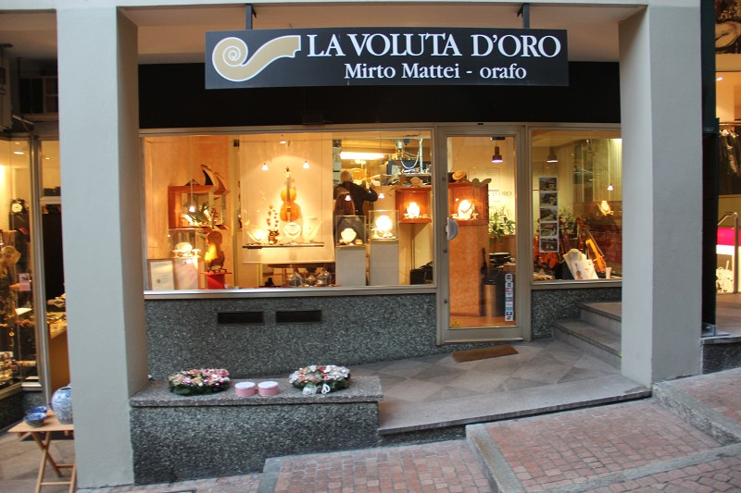

4180/2111

Fr. 70‘000.--
Standort / Ubicazione

Region: Lugano Zona: Lugano
Ortschaft: 6900 Lugano, Piazza Cioccaro 11 Luogo: 6900 Lugano, Piazza Cioccaro 11
Objekt Typ: Inventar eines Juwelierladens Oggetto: inventario di un negozio gioiellieri
Ladenfläche: ca. 35 m2 Superficie: ca. 35 m2
Miete: Fr. 1‘790.-- inkl. Nebenkosten Affitto: ca. 1‘790.-- incluso spese
Lage: sehr zentral Posizione: molto centrale

Dieses Ladengeschäft liegt in der Altstadt von Lugano an der Piazza Cioccaro 11. Es wird das gesamte Inventar eines Juweliergeschäftes verkauft.

Questo negozio si trova nel vecchio nucleo di Lugano alla Piazza Cioccaro 11. In vendita è l’inventario di un gioielliere.

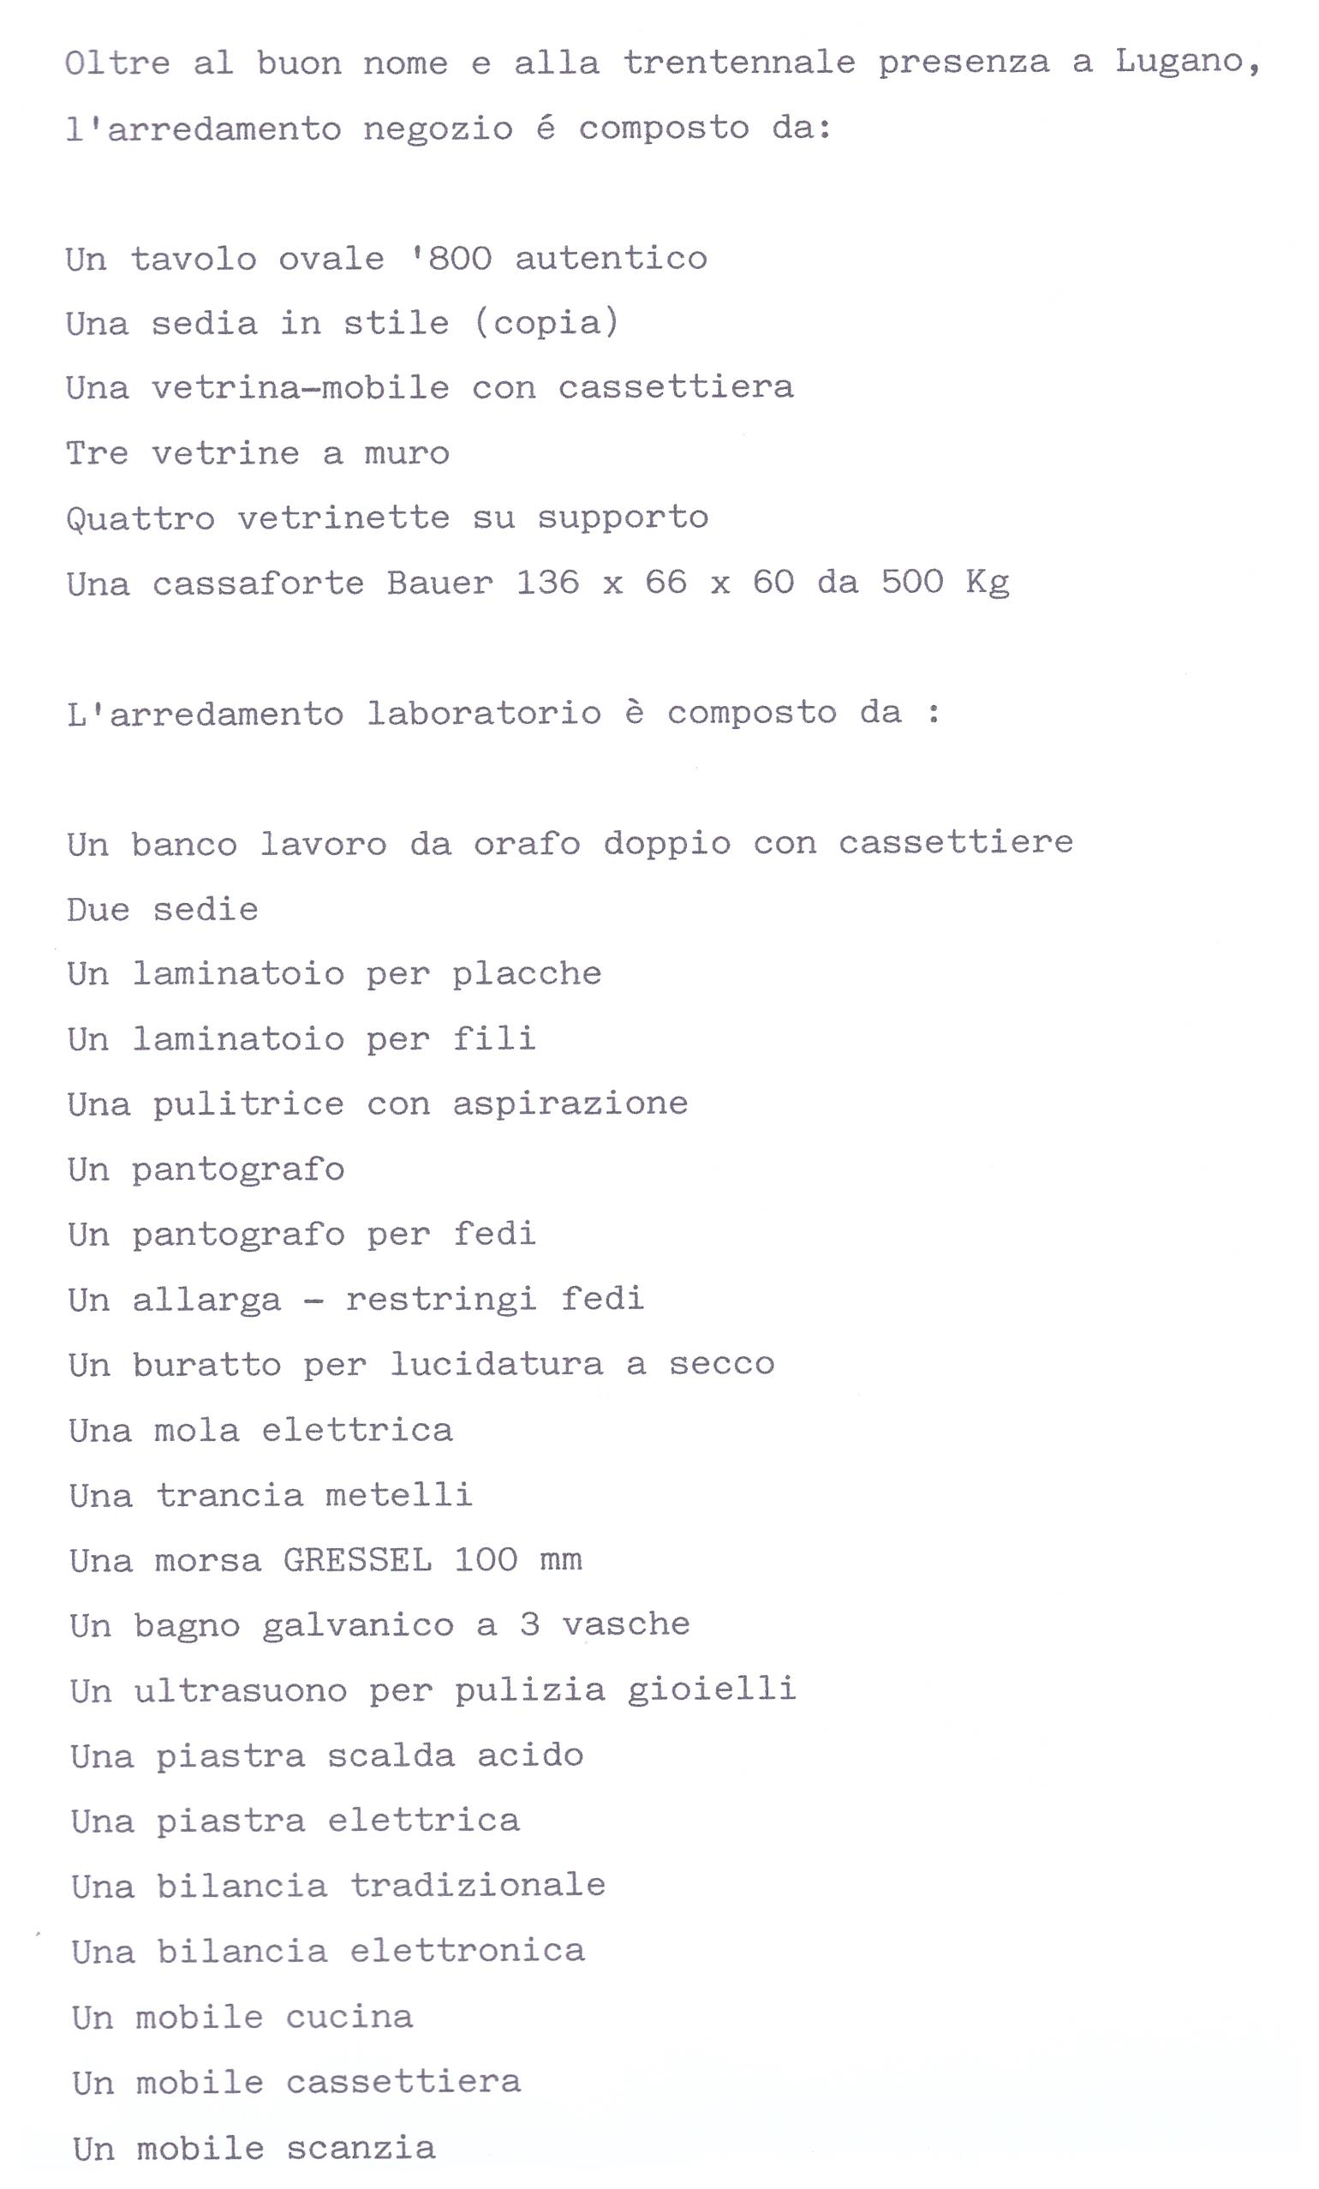

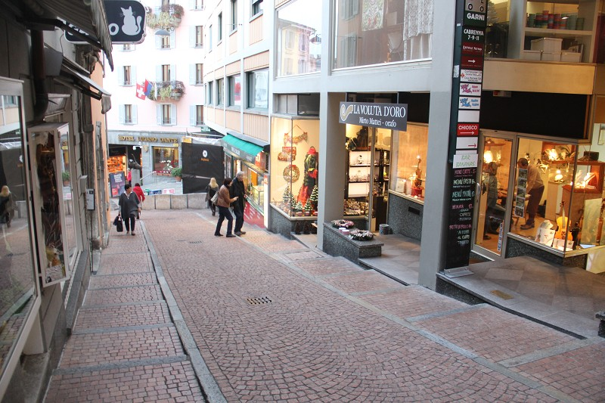
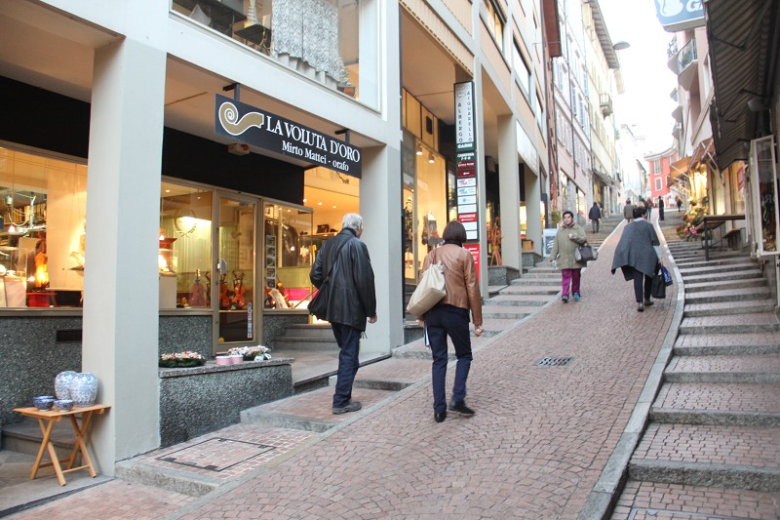

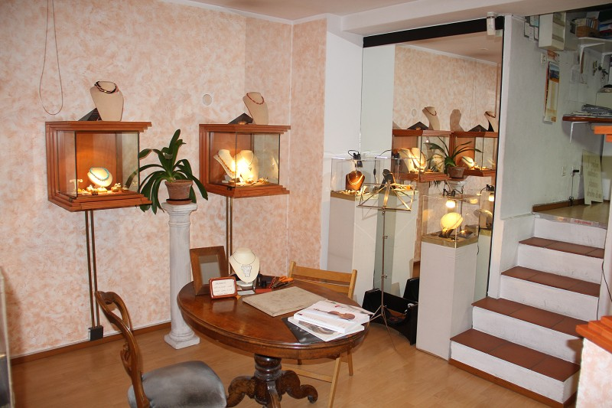
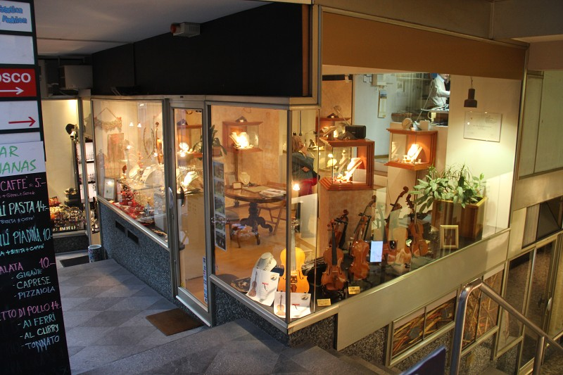

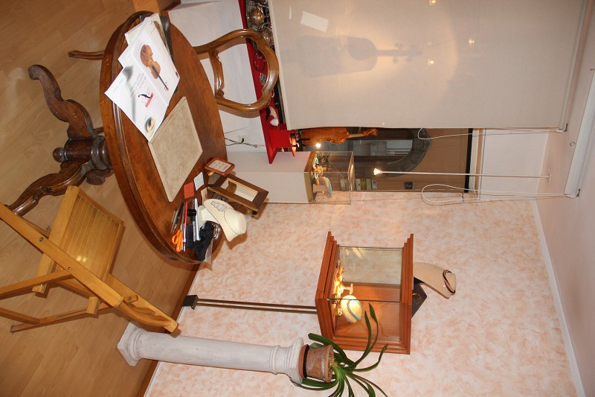
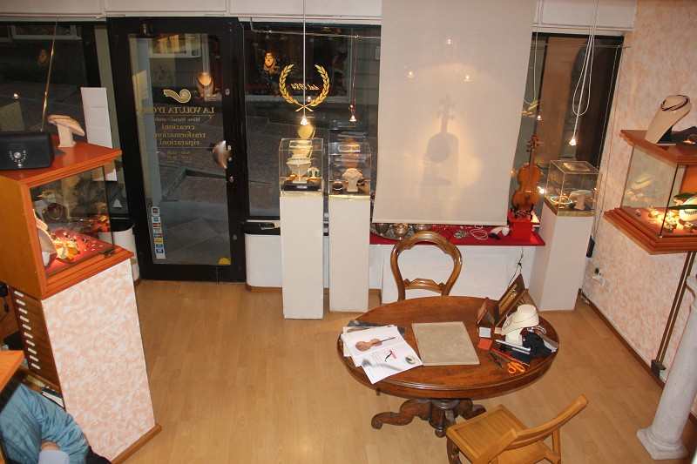

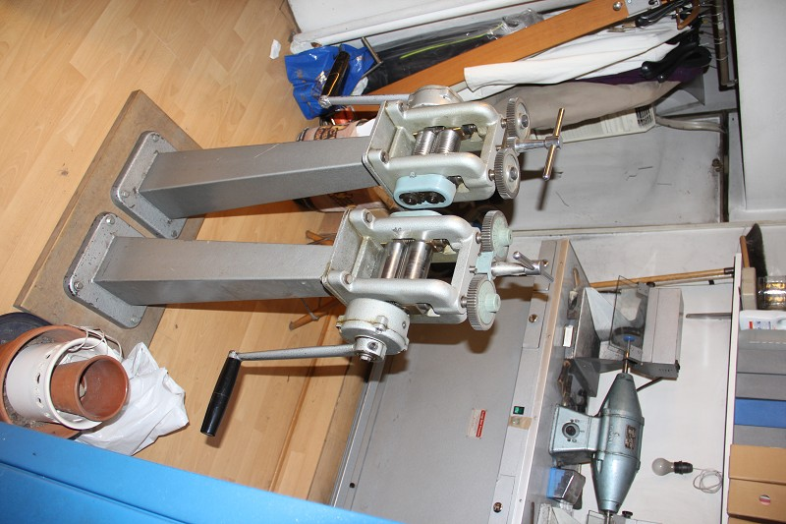

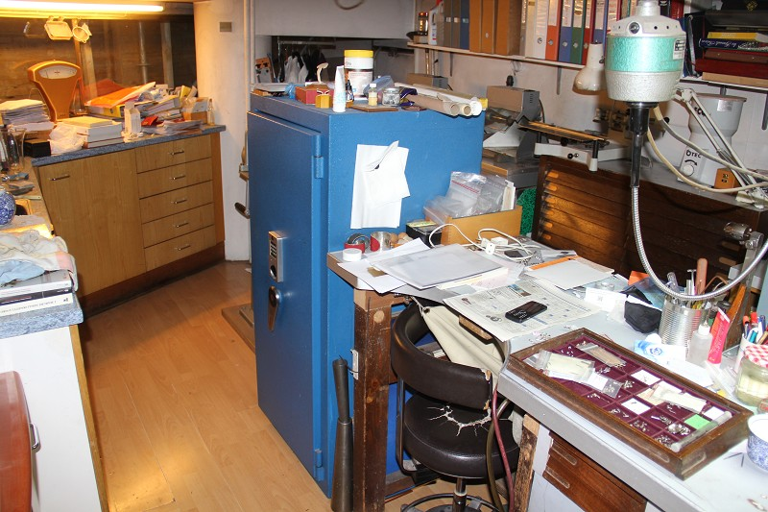

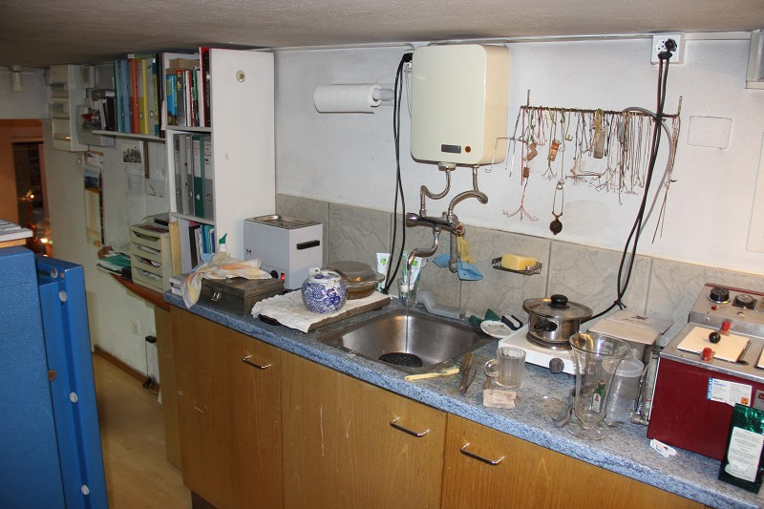
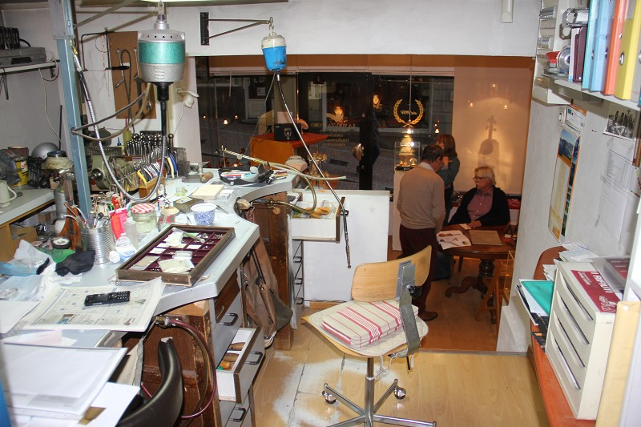

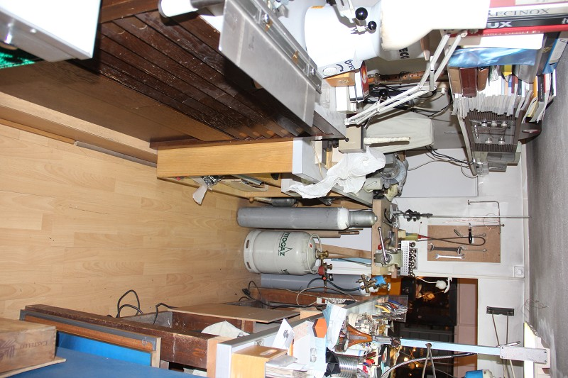
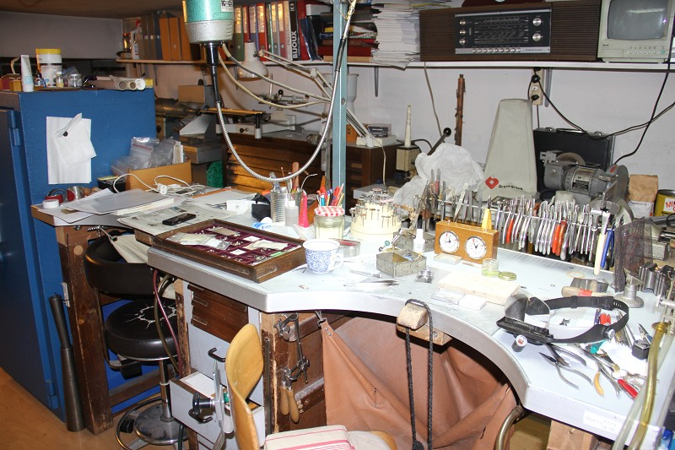

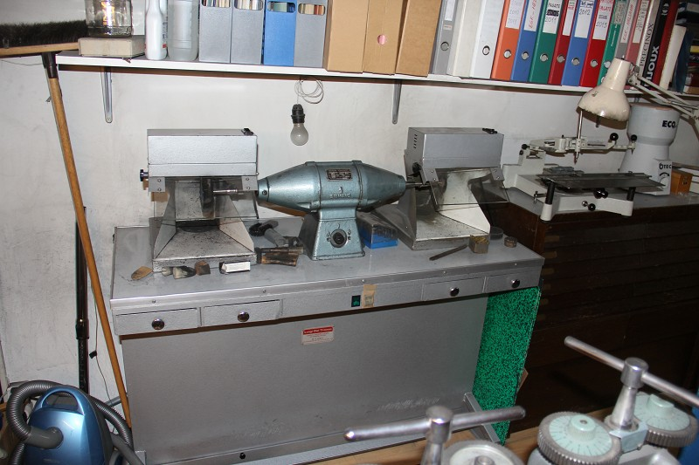
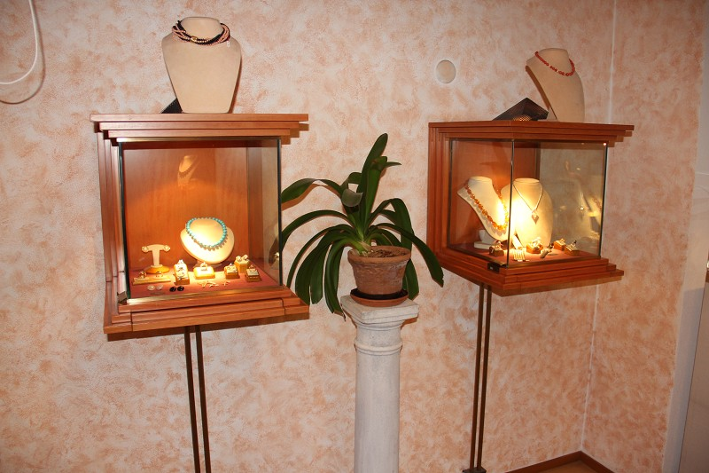

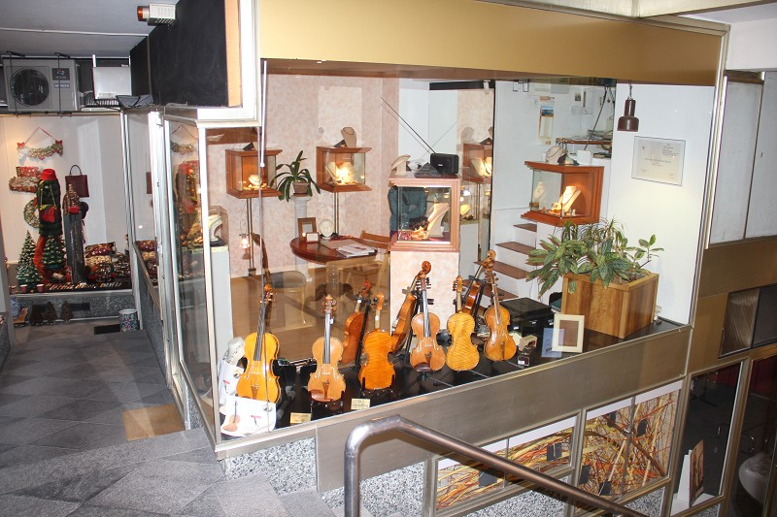
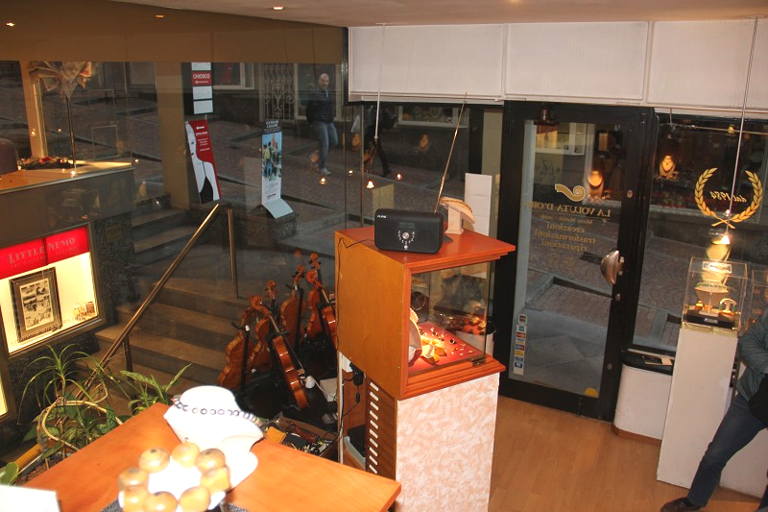

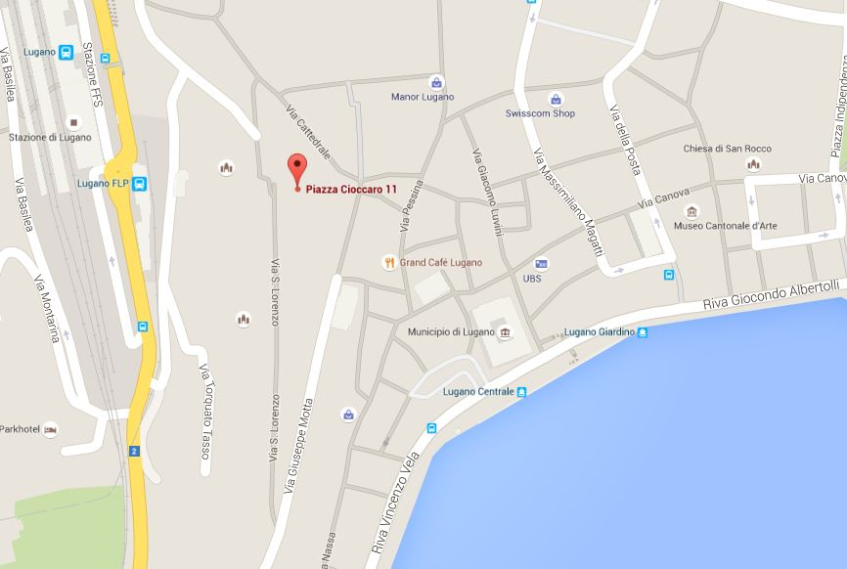

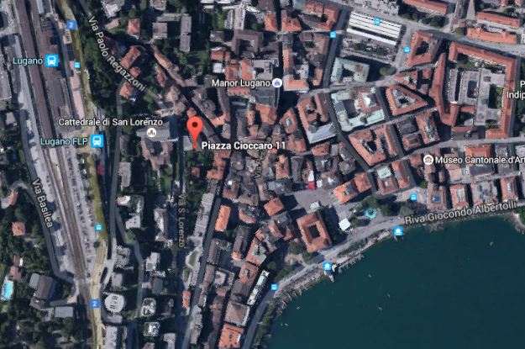

TICINO | Ascona

TICINO | Lugano



